Situación
Se desea diseñar una base de datos para almacenar y gestionar la información de una empresa dedicada a la venta de automóviles, considerando los siguientes aspectos:
La empresa dispone de una serie de coches para su venta. De cada coche se requiere conocer la matrícula, marca, modelo, color y precio de venta.
De cada cliente interesa registrar el NIF, nombre, dirección, ciudad y número de teléfono. Además, cada cliente cuenta con un código interno asignado automáticamente al momento de su alta en la empresa. Un cliente puede adquirir tantos coches como desee, pero cada coche solo puede pertenecer a un único cliente.
El concesionario también gestiona las revisiones que se realizan a los coches. Cada revisión tiene un código que se asigna automáticamente de manera incremental. De cada revisión se desea conocer si se efectuó cambio de filtro, cambio de aceite, cambio de frenos u otros. Un coche puede pasar varias revisiones en el concesionario.

Entidades
Atributos
Relaciones
DER
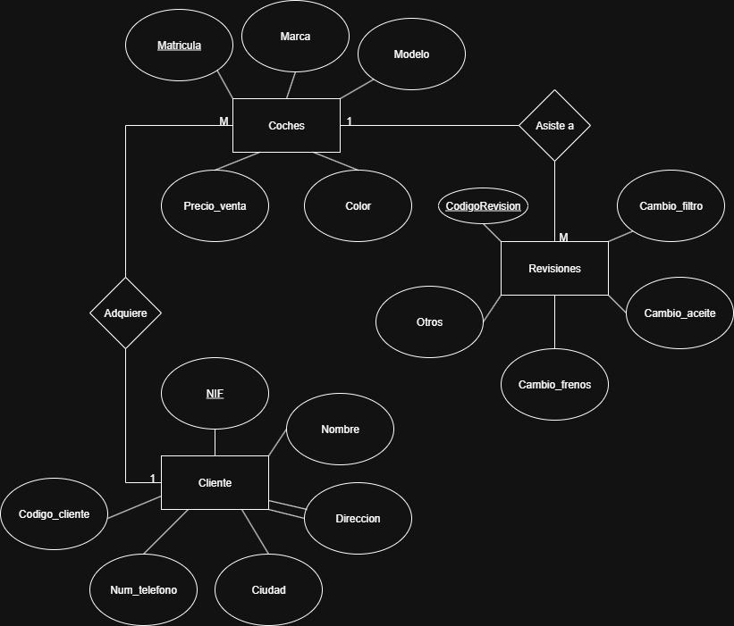
MR
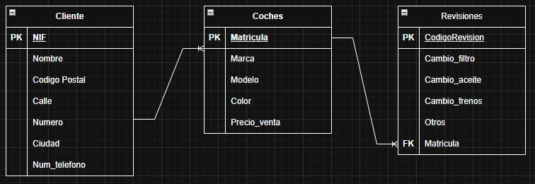
Diccionario
